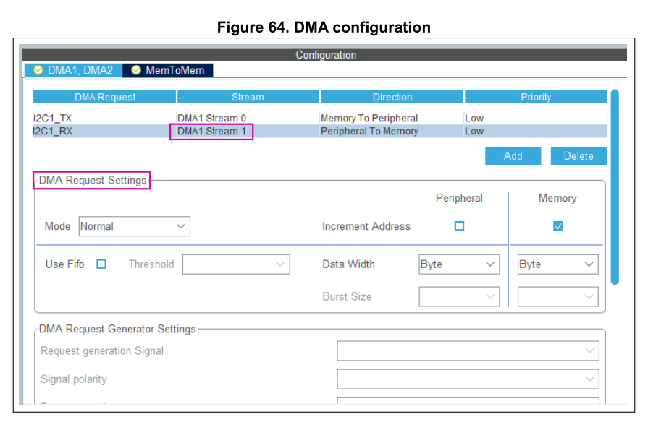

stm32f4xx_hal_conf.h文件：该文件定义了启用的HAL模块并将一些参数（例如外部高速振荡器频率）设置为预定义的默认值或根据用户配置（时钟树）。

MSP = MCU Support package

stm32f4xx_hal_msp.c（MSP = MCU支持软件包）：该文件定义了所有初始化功能，以根据用户配置（引脚分配，时钟使能，DMA使用和中断）来配置外围设备实例

main.c

通过调用HAL_init（）函数将MCU重置为已知状态，该函数将重置所有外设，初始化闪存接口和SysTick。

配置和初始化系统时钟。

配置和初始化外设不使用的GPIO。

为每个配置的外围设备定义和调用外围设备初始化函数，该函数定义一个句柄结构，该句柄结构将传递给相应的外围设备HAL初始化函数，该函数又将调用外围设备HAL MSP初始化函数。请注意，当使用LwIP（分别为USB）中间件时，底层以太网（分别为USB外设）的初始化C代码从main.c移到LwIP（分别为USB）初始化C代码本身。

